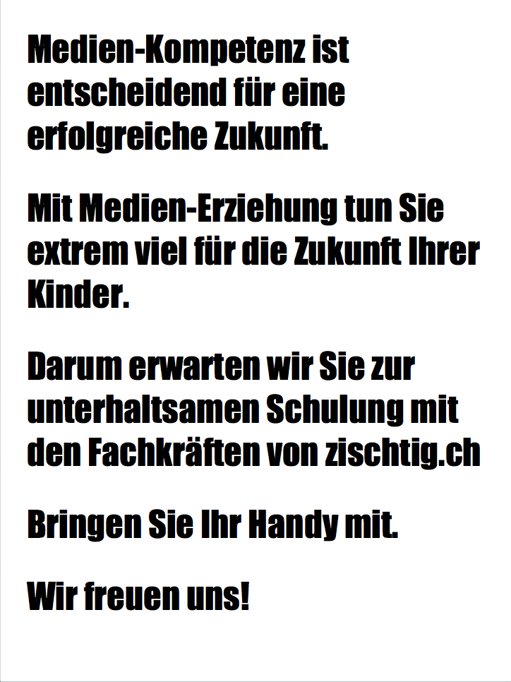
Liebe Eltern
Gerne begrüssen wir Sie zur Elterninformation. Da das Thema Medien-kompetenz auch im Unterricht wichtig geworden ist, laden wir Sie zu einem passenden Elternabend ein. Es liegen Präsenzlisten auf:
Mittwoch, 27. Mai 2015, 19:30 Uhr
Turnhalle Pünten, Oberbachberg
Mit freundlichen Grüssen
Die Schulleitung

